Московский авиационный институт

(Национальный исследовательский университет)

**Институт «Информационных технологий и прикладной математики»**

**Лабораторная работа №1**

Построение изображений 2D-кривых

Работу выполнил:

Рябыкин Алексей Сергеевич

Группа: М8О-309Б-18

Преподаватель: Филиппов Г.С.

Оценка:

Дата:

**Москва, 2020**

**Постановка задачи**

Написать и отладить программу, строящую изображение заданной замечательной кривой. Обеспечить автоматическое масштабирование и центрирование кривой при изменении размеров окна.

**Вариант 4: ** 

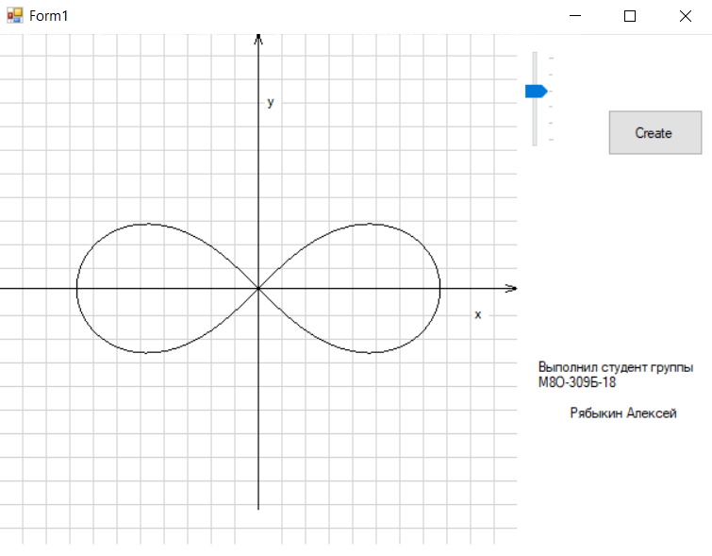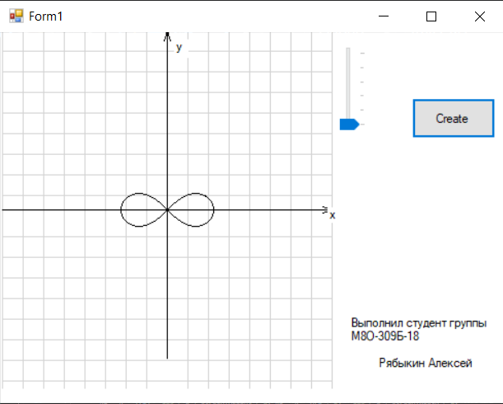Скриншоты работы программы:

**-**

Фрагменты кода:

Функция Solve, создающая массивы точек:

private void Solve()

{

a = 10;

while (phi <= (float)Math.PI)

{

R = (float)Math.Sqrt(a * a * (float)Math.Cos(2 * phi));

X.Add(R * (float)Math.Cos(phi));

Y.Add(R * (float)Math.Sin(phi));

phi += 0.01f;

}

}

Функция Draw, выполняющая отрисовку:

private void Draw()

{

for (float l = 0; l <= screen.Width; l += 20)

{ if (Math.Abs(l - screen.Width / 2) > 10)

Graphics.FromHwnd(screen.Handle).DrawLine(os, l, 0, l, screen.Height);

}

for (float l = 0; l <= screen.Height; l += 20)

{ if (Math.Abs(l - screen.Height / 2) > 10)

Graphics.FromHwnd(screen.Handle).DrawLine(os, 0, l, screen.Width, l);

}

osx.Visible = true;

Point x = new Point(screen.Height - 30, screen.Width / 2 + 10);

osx.Location = x;

osy.Visible = true;

k = (float)Size.Value / 4;

Graphics.FromHwnd(screen.Handle).DrawLine(penx, screen.Width / 2, 0, screen.Width / 2, screen.Height - 30);

Graphics.FromHwnd(screen.Handle).DrawLine(penx, 0, screen.Height / 2, screen.Width, screen.Height / 2);

Graphics.FromHwnd(screen.Handle).DrawLine(penx, screen.Width / 2, 0, screen.Width / 2 + 3, 10);

Graphics.FromHwnd(screen.Handle).DrawLine(penx, screen.Width / 2, 0, screen.Width / 2 - 3, 10);

Graphics.FromHwnd(screen.Handle).DrawLine(penx, screen.Width, screen.Height / 2, screen.Width - 10, screen.Height / 2 - 3);

Graphics.FromHwnd(screen.Handle).DrawLine(penx, screen.Width, screen.Height / 2, screen.Width - 10, screen.Height / 2 + 3);

k1 = (float)screen.Width / 428;

Pen pen = new Pen(Color.Black);

for (int i = 0; i < X.Count() - 1; i++)

{

Graphics.FromHwnd(screen.Handle).DrawLine(pen, k1 * k * X[i] * 120 / a + screen.Width / 2,

k1 * k * Y[i] * 120 / a + screen.Height / 2, k1 * k * X[i + 1] * 120 / a + screen.Width / 2,

k1 * k * Y[i + 1] * 120 / a + screen.Height / 2);

Graphics.FromHwnd(screen.Handle).DrawLine(pen, k1 * k * X[i] * 120 / a + screen.Width / 2,

k1 * k * -1 * Y[i] * 120 / a + screen.Height / 2, k1 * k * X[i + 1] * 120 / a + screen.Width / 2,

k1 * k * -1 * Y[i + 1] * 120 / a + screen.Height / 2);

}

}

**Среда разработки:** Microsoft Visual Studio 2019

**Вывод:** В процессе выполнения лабораторной работы научился отрисовывать, масштабировать и центрировать при изменении окна 2D-кривые различной кривизны.